Smart Game Cards
SGC – aplikacija za elektronsko učenje

Arhitekturni projekat

Verzija 1.0
Pregled izmena
Datum | Verzija | Opis | Autor
24.04.2018. | 1.0 | Inicijalna verzija | Marko, Andrija, Pavle

Sadržaj
1. Cilj dokumenta 5
2. Opseg dokumenta 5
3. Reference 5
4. Predstavljanje arhitekture 5
5. Ciljevi i ograničenja arhitekture 5
6. Pogled na slučajeve korišćenja 5
6.1 Dijagrami slučajeva korišćenja 6
6.2 Kratak opis slučajeva korišćenja 8
6.2.1 Izbor jezika 8
6.2.2 Pregled osnovnih podataka o laboratoriji 8
6.2.3 Pregled spiska članova 8
6.2.4 Pregled podataka o određenom članu laboratorije 8
6.2.5 Pregled publikacija po autoru 8
6.2.6 Pregled publikacija po tipu 8
6.2.7 Pregled publikacija po godini 8
6.2.8 Pregled spiska projekata 8
6.2.9 Pregled podataka o određenom projektu 8
6.2.10 Prijavljivanje 9
6.2.11 Ažuriranje podataka o članu 9
6.2.12 Dodavanje nove publikacije 9
6.2.13 Brisanje postojeće publikacije 9
6.2.14 Ažuriranje osnovnih podataka o laboratoriji 9
6.2.15 Kreiranje novog člana 9
6.2.16 Brisanje postojećeg člana 9
6.2.17 Arhiviranje postojećeg člana 9
6.2.18 Kreiranje projekta i postavljanje vođe 9
6.2.19 Ažuriranje podataka o projektu 9
7. Pogled na logičku arhitekturu sistema 9
7.1 Pregled arhitekture – organizacija paketa i podsistema u slojeve 10
7.1.1 Korisnički interfejs 10
7.1.2 Aplikaciona logika 10
7.1.3 Pristup podacima 10
7.1.4 HTML 10
7.1.5 JavaScript 11
7.1.6 MySQL 11
8. Pogled na procese 11
8.1 Procesi 11
8.1.1 Web čitač 11
8.1.2 Web server 11
8.1.3 Node.js 11
8.1.4 MySQL Server 12
9. Pogled na raspoređivanje sistema 12
9.1 Klijent 12
9.2 Web server 12
9.3 DBMS server 12
10. Pogled na implementaciju sistema 12
10.1 Model domena 12
10.2 Šema baze podataka 13
10.3 Komponente sistema 14
10.3.1 Komponente korisničkog interfejsa 14
10.3.2 Komponente aplikacione logike 14
10.3.3 Komponente za pristup podacima 15
11. Performanse 16
12. Kvalitet 16

Arhitekturni projekat

Cilj dokumenta
Cilj ovog dokumenta je detaljni opis arhitekture SmartGameCards aplikacije.

Opseg dokumenta
Dokument se odnosi na SGC aplikaciju koji će biti razvijena od strane MAPXTeam-a. SGC predstavlja skraćenicu za SmartGameCards aplikaciju.

Reference
Spisak korišćene literature:
- SGC – Predlog projekta, MAPX-SGC-01, V1.1, 2018, MAPXTeam.
- SGC – Planirani raspored aktivnosti na projektu, V1.0, 2018, MAPXTeam.
- SGC – Plan realizacije projekta, V1.0, 2018, MAPXTeam.
- SGC – Vizija sistema, V1.0, 2018, MAPXTeam.
- SGC – Specifikacija zahteva, V1.0, 2018, MAPXTeam.

Predstavljanje arhitekture
Arhitektura sistema u dokumentu je prikazana kao serija pogleda na sistem: pogled na slučajeve korišćenja, pogled na logičku arhitekturu sistema, pogled na procese, pogled na razmeštaj komponenti sistema i pogled na implementaciju. Ovi pogledi su predstavljeni odgovarajućim UML dijagramima.

Ciljevi i ograničenja arhitekture
Ključni zahtevi i sistemska ograničenja koja imaju značajan uticaj na izbor arhitekture i projektovanje sistema su:
- SGC aplikacija će biti implementirana kao Web aplikacija zasnovana na JavaScript skripting jeziku i MySQL bazi podataka [4].
- Klijentski deo PeNcIL portala će biti optimizovan za sledeće Web čitače: Internet Explorer 6.0 i noviji, Opera 8.0 i noviji, kao i Firefox (Mozilla) [4].
- Svi zahtevi u pogledu performansi dati u [5] moraju biti uzeti u obzir pri izboru arhitekture i razvoju sistema.

Pogled na slučajeve korišćenja
U ovom odeljku je dat pogled na slučajeve korišćenja definisane u specifikaciji zahteva [5].
Slučajevi korišćenja SGC aplikacije su:
- Kreiranje profila
- Prijava na profil
- Izmena podataka na profilu
- Kreiranje foldera
- Kreiranje kartice
- Pregled kartice
- Pregled foldera
- Ažuriranje kartice
- Ažuriranje foldera
- Brisanje kartice
- Brisanje foldera
- Pokretanje testa za učenje
- Pokretanje testa na osnovu odabrane vrste pitanja
- Pokretanje testa za 2 igrača na osnovu odabrane oblasti
- Izazivanje drugog igrača
- Pregled top liste za izabranu oblast
- Pretraživanje korisnika
- Pretraživanje foldera po oblasti
- Pregled korisnika i njegove kolekcije foldera
- Preuzimanje foldera
- Kreiranje plana
- Pregled planera
- Brisanje tuđeg foldera
- Brisanje tuđeg profila
Ove slučajeve korišćenja mogu da iniciraju regularni korisnik aplikacije ili administrator.

Dijagrami slučajeva korišćenja
Osnovni UML dijagram koji prikazuje korisnike i slučajeve korišćenja SMG aplikacije prikazan je na sledećoj slici:
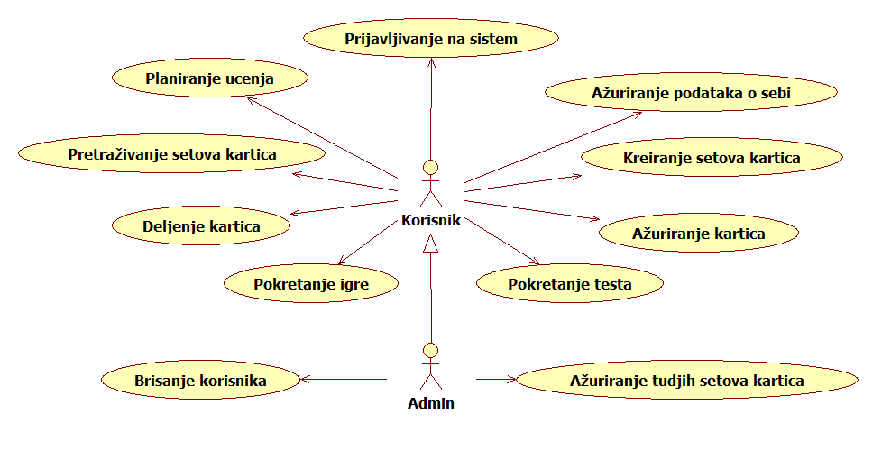
Slučajevi korišćenja kreiranje setova kartica i pokretanje testa i ažuriranje kartica članova i pokretanje igre obuhvataju složenije radnje koje se mogu razložiti dalje razložiti na pojedinačne slučajeve korišćenja.
Detaljni UML dijagram za slučaj korišćenja kreiranje setova kartica je prikazan na sledećoj slici:
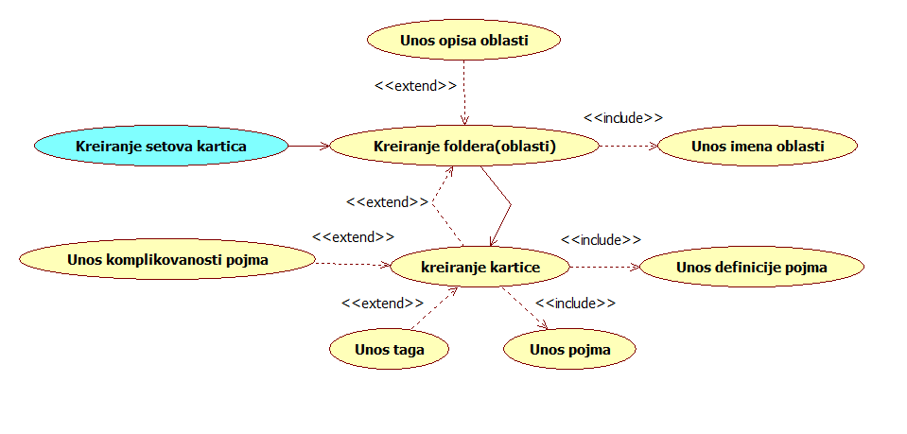
Detaljni UML dijagram za slučaj korišćenja pokretanje testa je prikazan na sledećoj slici:
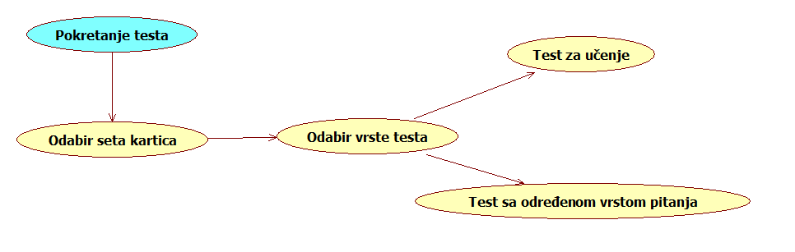
Detaljni UML dijagram za slučaj korišćenja ažuriranje kartica članova je prikazan na sledećoj slici:
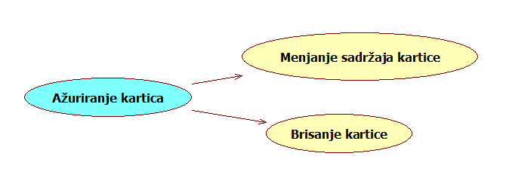
Detaljni UML dijagram za slučaj korišćenja pokretanje igre je prikazan na sledećoj slici:
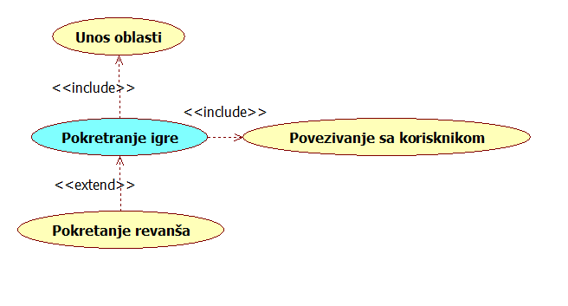

Kratak opis slučajeva korišćenja

Kreiranje profila
Kratak opis: Kreiranje ličnog profila namenjenog za korišćenje aplikacije.
Akteri koji iniciraju slučaj korišćenja: Regularni korisnik, Admin.

Prijava na profil
Kratak opis: Korisnik se prijavljuje na svoj profil.
Akteri koji iniciraju slučaj korišćenja: Regularni korisnik, Admin.

Izmena podataka na profilu
Kratak opis: Menjanje podataka vezanih za svoj profil.
Akteri koji iniciraju slučaj korišćenja: Regularni korisnik, Admin.

Kreiranje foldera
Kratak opis: Korisnik kreira folder koji će sadržati kartice za učenje.
Akteri koji iniciraju slučaj korišćenja: Regularni korisnik, Admin.

Kreiranje kartice
Kratak opis: Korisnik kreira karticu za učenje.
Akteri koji iniciraju slučaj korišćenja: Regularni korisnik, Admin..

Pregled kartice
Kratak opis: Prikaz kartice sa pojmom i definicijom pojma.
Akteri koji iniciraju slučaj korišćenja: Regularni korisnik, Admin.

Pregled foldera
Kratak opis: Prikaz stranice sa sadržajem foldera.
Akteri koji iniciraju slučaj korišćenja: Regularni korisnik, Admin.

Ažuriranje kartice
Kratak opis: Izmena pojma ili definicije na kartici.
Akteri koji iniciraju slučaj korišćenja: Regularni korisnik, Admin.

Ažuriranje foldera
Kratak opis: Izmena sadržaja foldera.
Akteri koji iniciraju slučaj korišćenja: Regularni korisnik, Admin.

Brisanje kartice
Kratak opis: Korisnik briše neku od svojih kartica.
Akteri koji iniciraju slučaj korišćenja: Regularni korisnik, Admin.

Brisanje foldera
Kratak opis: Korisnik briše neki od svojih foldera.
Akteri koji iniciraju slučaj korišćenja: Regularni korisnik, Admin.

Pokretanje testa za učenje
Kratak opis: Pokretanje testa za učenje na osnovu seta od 5 kartica u folderu.
Akteri koji iniciraju slučaj korišćenja: Regularni korisnik, Admin.

Pokretanje testa na osnovu odabrane vrste pitanja
Kratak opis: Biranje određene vrste pitanja i pokretanje testa samo sa tim pitanjem.
Akteri koji iniciraju slučaj korišćenja: Regularni korisnik, Admin.

Pokretanje testa za 2 igrača na osnovu oblasti
Kratak opis: Takmičenje 2 igrača u određenoj oblasti u 3 različite igre.
Akteri koji iniciraju slučaj korišćenja: Regularni korisnik, Admin.

Izazivanje drugog igrača
Kratak opis: Takmičenje sa određenim igračem kroz 3 različita testa.
Akteri koji iniciraju slučaj korišćenja: Regularni korisnik, Admin.

Pregled top liste
Kratak opis: Pregled top liste u testu između 2 igrača za određenu oblast.
Akteri koji iniciraju slučaj korišćenja: Regularni korisnik, Admin.

Pretraživanje korisnika
Kratak opis: Pretraživanje korisnika po imenu, prezimenu ili username-u.
Akteri koji iniciraju slučaj korišćenja: Regularni korisnik, Admin.

Pretraživanje foldera po oblasti
Kratak opis: Pretraživanje foldera po oblasti radi preuzimanja u svoju kolekciju.
Akteri koji iniciraju slučaj korišćenja: Regularni korisnik, Admin.

Pregled korisnikai i njegove kolekcije foldera
Kratak opis: Traženje korisnika po imenu, prezimenu ili username-u radi pregledavanja njegovog profila i njegovog sadržaja.
Akteri koji iniciraju slučaj korišćenja: Regularni korisnik, Admin.

Preuzimanje foldera
Kratak opis: Preuzimanje foldera od drugog korisnika.
Akteri koji iniciraju slučaj korišćenja: Regularni korisnik, Admin.

Kreiranje plana
Kratak opis: Korisnik kreira plan za učenje.
Akteri koji iniciraju slučaj korišćenja: Regularni korisnik, Admin.

Pregled planera
Kratak opis: Korisnik gleda svoj planer.
Akteri koji iniciraju slučaj korišćenja: Regularni korisnik, Admin.

Brisanje tuđeg foldera
Kratak opis: Admin briše folder drugog korisnika.
Akteri koji iniciraju slučaj korišćenja: Admin.

Brisanje tuđeg profila
Kratak opis: Admin briše folder drugog korisnika.
Akteri koji iniciraju slučaj korišćenja: Admin.

Pogled na logičku arhitekturu sistema
U ovom odeljku je dat pregled logičke arhitekture sistema. Ovaj pogled sadrži opis najznačajnijih klasa, njihove organizacije u pakete i podsisteme, i organizacija podsistema u slojeve. U cilju opisivanja dinamičkih aspekata arhitekture, ovaj odeljak može da uključi opise realizacije najznačajnijih slučajeva korišćenja. Da bi se ilustrovala veza između arhitekturno značajnih klasa, podsistema, paketa ili slojeva moguće je uključiti i odgovarajuće dijagrame klasa.
Logički pogled na SGC aplikaciju obuhvata 3 glavna paketa: Korisnički interfejs, Aplikaciona logika, Pristup podacima.
Paket Korisnički interfejs sadrži Web stranice, JavaScript skripte i multimedijalni sadržaj koji realizuju grafički dizajn i forme preko kojih korisnici sistema komuniciraju sa sistemom.
Paket Aplikaciona logika predstavlja srednji sloj sistema koji sadrži JavaScript skripte zadužene za realizaciju funkcionalnosti specifičnih za domen sistema koji se razvija.
Paket Pristup podacima sadrži PHP skripte koje predstavljaju interfejs za pristup, dodavanje i ažuriranje podataka koji se čuvaju u bazi podataka.

Pregled arhitekture – organizacija paketa i podsistema u slojeve

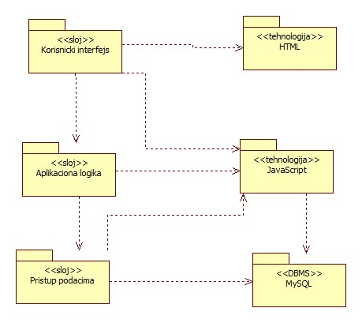

Korisnički interfejs
sloj
Ovaj sloj realizuje korisnički interfejs portala. U njemu su sadržane sve HTML, multimedijalni sadržaji i JavaScript skripte koje generišu HTML stranice preko kojih korisnici komuniciraju sa sistemom.
Sloj korisničkog interfejsa zavisi od sloja aplikacione logike, kao i paketa HTML i JavaScript.

Aplikaciona logika
sloj
Sloj aplikacione logike je srednji sloj u troslojnoj arhitekturi SGC aplikacije. Sadrži JavaScript skripte koje realizuju funkcionalnost karakterističnu za domen primene portala i uspostavljaju vezu između korisničkog interfejsa i sloja za pristup podacima.
Ovaj sloj zavisi od sloja za pristup podacima i JavaScript paketa.

Pristup podacima
sloj
Sloj za pristup podacima se nalazi na dnu troslojne arhitekture i sadrži JS skripte zadužene za pribavljanje, dodavanje i ažuriranje podataka koji se čuvaju u MySQL bazi podataka.
Ovaj sloj ne zavisi od drugih slojeva, ali je zavisan od paketa JavaScript i MySQL baza podataka.

HTML
tehnologija
Tehnologija HTML-a definiše gradivne elemente stranica koje se prikazuju u Web čitaču i koje omogućavaju prikaz formatiranih informacija i realizaciju formi za unos i ažuriranje podataka.

JavaScript
tehnologija
Tehnologija JavaScript uz podršku Node.js obezbeđuje mehanizam za pisanje i izvršavanje skripti na strani servera. Ove skripte mogu da generišu HTML kod koji realizuje korisnički interfejs i pristupaju bazi podataka u cilju pribavljanja, unosa i ažuriranja podataka.

MySQL
DBMS
MySQL predstavlja sistem za upravljanje bazama podataka koji će se koristiti za realizaciju SGC aplikacije.

Pogled na procese
U ovom odeljku je sadržan pogled na procesnu arhitekturu sistema. Ovaj opis treba da sadrži specifikaciju različitih zadataka (procesa i niti) uključenih u rad sistema. Takođe je potrebno dati dijagrame koji pokazuju njihovu interakciju i konfiguraciju. Dodela objekata i klasa na određene zadatke takođe spada u opis procesne arhitekture.
Web aplikacije zasnovane na PHP-u imaju relativno jednostavan procesni model koji je u potpunosti pod kontrolom Web servera. Sa stanovišta projektanta PHP Web aplikacije nije potrebno voditi računa o načinu rada Web servera i načinu izvršavanja skripti.
Ilustracije radi u nastavku je dat opis procesa uključenih u izvršenje SGC aplikacije kao Web aplikacije.

Procesi
Na sledećem UML dijagramu klasa prikazani su procesi koji učestvuju u izvršenju SGC aplikacije. Dijagram je opšteg tipa i može se primeniti na bilo koju Web aplikaciju zasnovanu na JavaScriptu i MySQL bazi podataka.
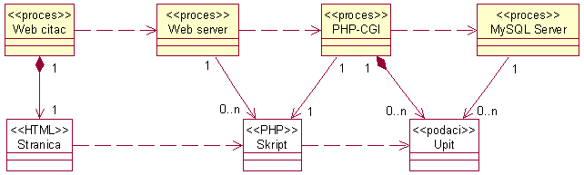

Web čitač
Web čitač je proces koji izvršava funkcionalnost aplikacije za prikaz HTML stranica dobijenih od nekog Web servera. U najopštijem slučaju Web čitač u jednom trenutku može da prikazuje samo jednu HTML stranicu.
Web čitač zavisi od Web servera koji generiše i vraća odgovarajuću HTML stranicu na zahtev.

Web server
Web server je proces koji izvršava funkcionalnost opsluživanja zahteva prispelih sa više Web čitača. Ukoliko je zahtevana stranica JS skripta, Web server inicira izvršenje Node.js procesa koji obrađuje odgovarajući skript i generiše sadržaj koji se vraća čitaču. Web server može paralelno da inicira veći broj Node.js procesa.

Node.js
Node.js run-time environment obavlja posao obrade zadate JS skripte i generiše odgovarajući tekstualni sadržaj koji Web server šalje Web čitaču. Za izvršenje JS skripte ovaj Node.js može da zahteva usluge MySQL servera-a. Komunikacija između Node.js-a i MySQL servera se obavlja preko prosleđivanja upita i vraćanja rezultat.

MySQL Server
MySQL Server je proces koji izvršava funkcionalnost MySQL sistema za upravljanje bazama podataka. Ovaj proces može konkurentno da prihvati određen broj upita, izvrši ih nad bazom podataka i vrati rezultate procesu koji je upite postavio.

Pogled na raspoređivanje sistema
Pogled na raspoređivanje sistema prikazuje različite fizičke čvorove za najopštiju konfiguraciju sistema. Fizičkim čvorovima koji predstavljaju procesore vrši se dodeljivanje identifikovanih procesa.
Na sledećoj slici dat je UML dijagram raspoređivanja SGC web aplikacije.
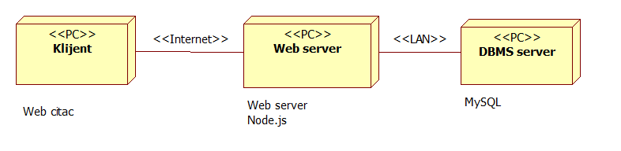

Klijent
Pristup SGC web aplikaciji se obavlja preko klijentskih računara na kojima se izvršava Web čitač. Za povezivanje između klijenta i Web servera koristi se Internet infrastruktura tako da nema ograničenja u pogledu lokacije klijenta.

Web server
Računar na kome se izvršava Web server opslužuje više klijenata koji pristupaju preko Interneta. Pored osnovnog procesa koji realizuje funkcionalnost Web servera, na ovom računaru mogu da se izvršavaju i procesi Node.js-a koji vrše obradu zadatih Javascrip skripti. U najopštioj konfiguraciji DBMS se izvršava na posebnoj mašini koja je sa Web serverom u lokalnoj mreži (LAN).

DBMS server
DBMS server je računar na kome se izvršava MySQL Server proces koji realizuje funkcionalnost sistema za upravljanje bazama podataka. Zbog sigurnosti podataka koji se na ovom računaru čuvaju pristup bazi je ograničen samo na računare iz lokalne mreže (LAN).

Pogled na implementaciju sistema
Pogled na implementaciju prikazuje različite aspekte bitne za implementaciju sistema. U slučaju SGC web aplikacije ovaj odeljak sadrži model domena, šemu baze podataka i prikaz komponenti sistema razvrstanih u ranije identifikovane pakete.

Model domena
Model domena za koji se SGC aplikacija projektuje je ilustrovan UML dijagramom klasa. U njemu su prikazane domenske klase, neki od njihovih atributa, kao i veze koje se mogu identifikovati između njih.
Model domena predstavlja osnovu za projektovanje baze podataka, ali i identifikaciju nekih od komponenti (JS skripti) koje će biti implementirane.
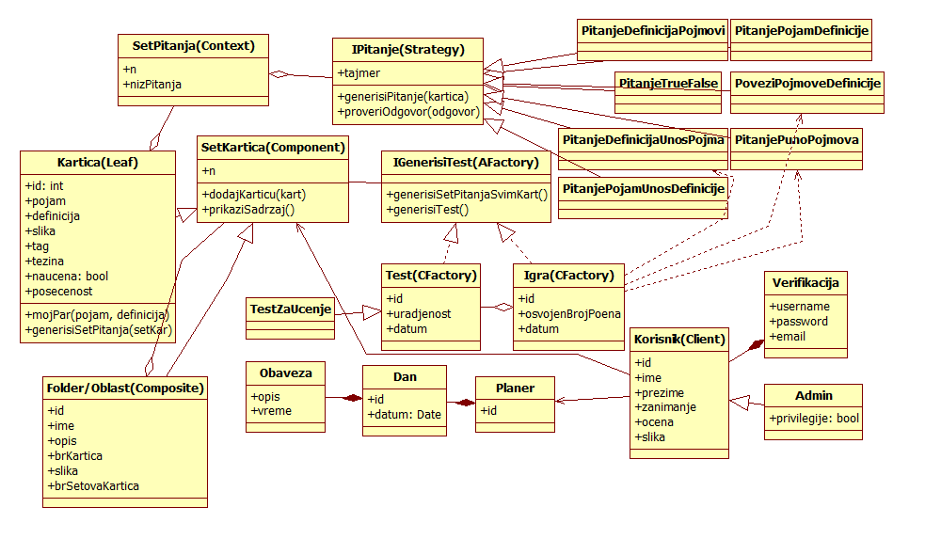

Šema baze podataka
Detaljna šema baze podataka je prikazana na sledećem EER dijagramu. Baza podataka je pisana u MySQL jeziku, dok je šema baze podataka nacrtana u #EER-u.

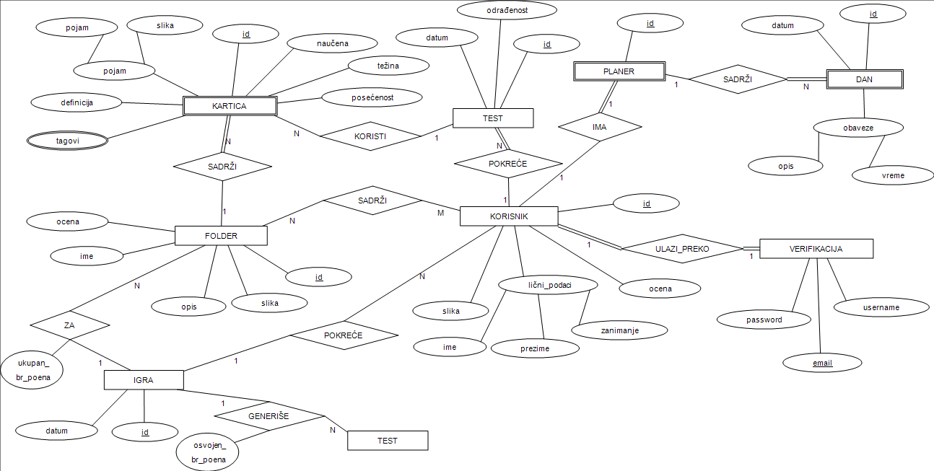

Komponente sistema
Komponente sistema SGC aplikacije su JS skripte čiji će pregled biti dat po arhitekturnim slojevima. Za ilustraciju će biti korišćeni UML dijagrami komponenti, ali i dijagrami klasa. U slučajevima gde je JS skripta prikazan kao klasa atributi predstavljaju ulazne podatke koji se uzimaju iz GET ili POST dela HTTP poruke, dok metodi predstavljaju funkcije definisane u okviru skripta.

Komponente korisničkog interfejsa
Dizajn korisničkog interfejsa je obuhvaćen dvema komponentama:
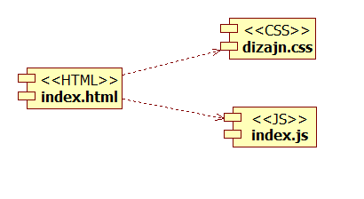
Komponenta index.html je implementira stranicu portala čiji sadržaj može da varira od parametra koji joj se proslede u zahtevu.
Komponenta index.js će i pored ostalih stvari biti zadužena da dinamički menja glavnu stranicu.
Komponenta dizajn.css predstavlja opis stilova za pojedine HTML elemente koji se javljaju na različitim stranicama.

Komponente aplikacione logike
Komponente koje realizuju domen problema se uključuju isključivo preko index.js komponente korisničkog interfejsa. Na taj način zadržavaju sva podešavanja stila definisana u ovom skriptu. Na sledećem dijagramu su prikazane komponente ovog sloja i njihove međusobne zavisnosti:
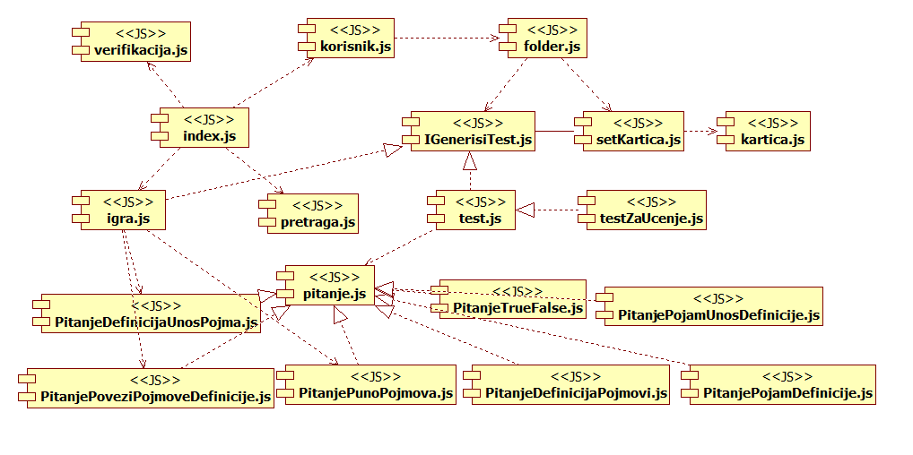

Komponente za pristup podacima

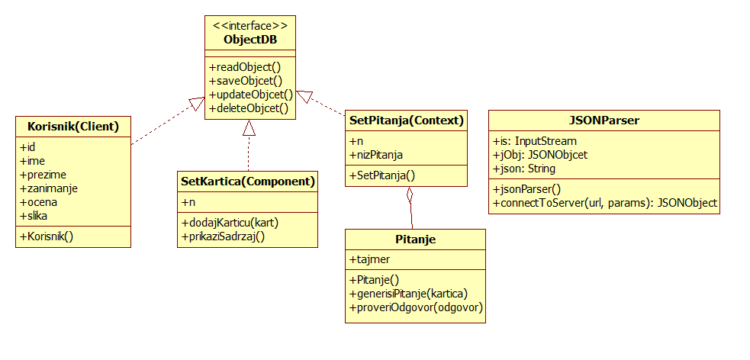

Kratak opis klasa:
- JSONParser se konektuje na Web server, šalje podatke u JSON formatu, a zatim prima odgovor sa servera koji je takođe u JSON formatu.
- Korisnik, SetKartica(kao Component predstavlja i svoje potomke), SetPitanja, Pitanje(predstavlja svoje potomke) su klase koje služe za struktuiranje i organizaciju podataka unutar aplikacije.
Metod klase JSONParser:
- connectToServer(String url, params) je funkcija koja se konektuje na server na osnovu datog parametra url i šalje podatke koji su prosleđeni u params, zatim prima odgovor sa servera i vraća promenljivu tipa JSONObject.
Metode intefjesa ObjectDB:
readObjecr(), saveObjcet(), updateObjcet(), deleteObjcet() će biti predefinisane tako da mogu da se izvršavaju CRUD operacije nad objektima koji nasleđuju interfejs.

Performanse
Izabrana arhitektura softvera podržava zahteve u pogledu broja korisnika koji mogu simultano pristupati sistemu i vremena odziva za pristup bazi podataka specificirane u zahtevima u pogledu performansi [5]:
- Sistem će da podrži do 1000 simultanih pristupa korisnika portalu.
- Vreme potrebno za pristupanje bazi podataka u cilju izvršenje nekog upita ne sme da bude veće od 5 sekundi.
Zahtevane performanse su zadovoljene izborom tehnologija na kojima će sistem biti razvijen i definisane hardverske platforme [5].

Kvalitet
Izabrana arhitektura softvera podržava zahteve u pogledu dostupnosti i srednjeg vremena između otkaza specificirane u zahtevima u pogledu pouzdanosti [5]:
- SGC aplikacija će biti dostupan 24 časa dnevno, 7 dana u nedelji. Vreme kada portal nije dostupan ne sme da pređe 10%.
- Srednje vreme između dva sukcesivna otkaza ne sme da padne ispod 120 sati.

